江西师范大学计算机信息工程学院学生实验报告

课程名称 | 计算机组成原理 | 实验室名称 | X3408
实验名称 | 实验一 熟悉使用Logisim环境（1）
指导教师 | 郑燚 | 实验时间 | 2025.9.5
学生姓名 |  | 学号
同组成员
教师评阅 | 等级制成绩：  □优 □良 □中 □及格 □不及格
教师评阅 | □实验目的明确；□实验步骤、方法正确；  □实验结果正确；□实验分析总结全面；  □实验报告规范，文字流畅；  评阅教师签名：
实验内容部分：
- 实验环境
Pentium4以上计算机、Windows操作系统、Logisim

- 实验内容
《计算机组成原理实践教程——从逻辑门到CPU》第8章8.1、8.2、8.3、8.4、8.5小节

- 实验目的
Logisim是一款用于设计和仿真数字逻辑电路的教学仿真工具，其界面简单、电路仿真直观，通过简单的鼠标拖曳连线即可完成数字电路设计，其子电路封装功能可以方便用户构建更大规模的数字电路。例如：Logisim可以在教学中用来设计和仿真完整的CPU Logisim 数字电路设计界面如图8.1所示，Logisim简单易学，功能强大，目前已广泛应用于数字逻辑、计算机组成原理、计算机体系结构等课程的实践教学中，美国加州伯克利大学CS61C课程、康奈尔大学CS3410课程均使用了该平台进行实验。

- 实验步骤
8.1：
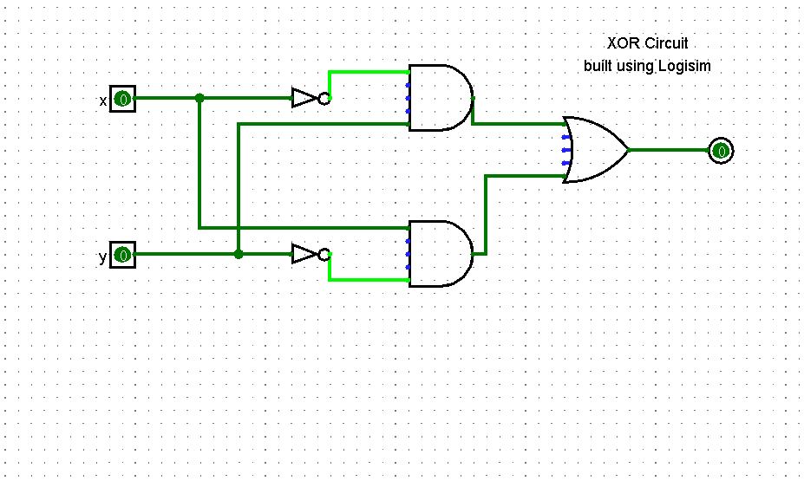
（1）由指导书内容，已构建项目电路图如下：

8.2
（1）门延迟
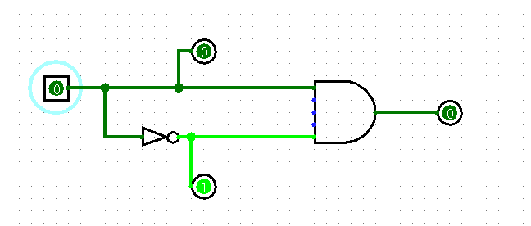
测试逻辑门延迟的理论电路与表现门延迟现象的电路：
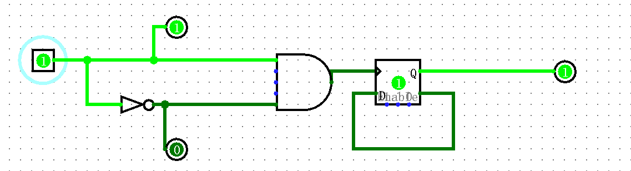
表现门延迟现象的电路：
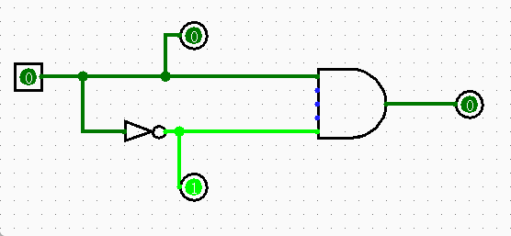
Logisim的单步仿真（.gif）

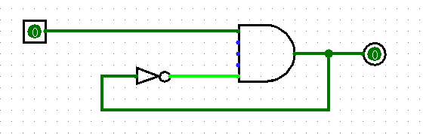
（2）震荡错误
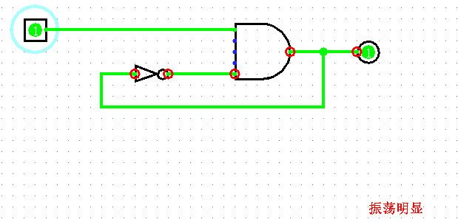
稳定下的震荡错误

Logisim给出电路震荡的信息

8.3
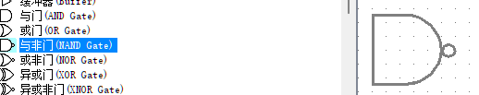
（1）管理窗
准备拖动进来的官方与非门

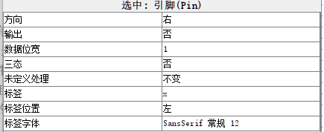
（2）属性表
X引脚的属性表截图

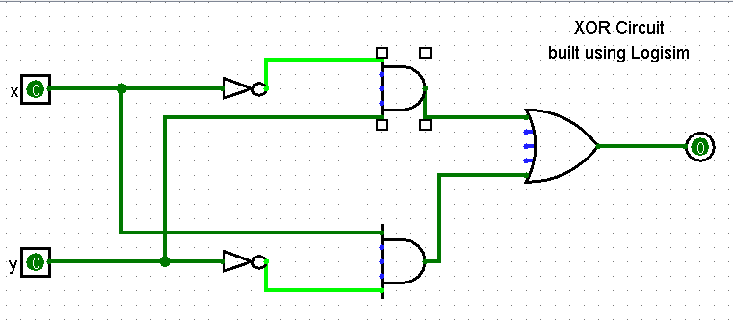
（3）组件默认属性
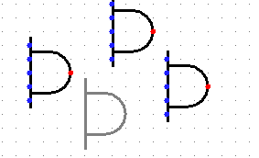
更改异或电路的与门为小尺寸后重新连接
使与门组件默认为小尺寸

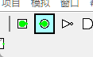
（4）工具栏组件默认属性（GIF）
实时改变朝向

（5）快捷键
略
8.4
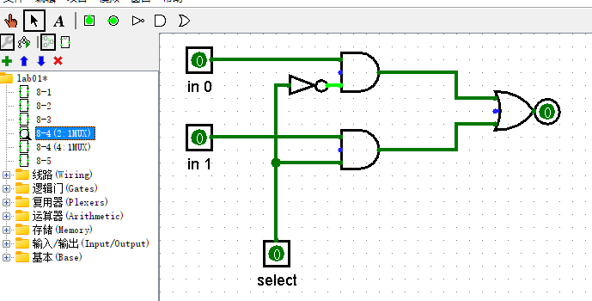
（1）创建子电路
2路选择器子电路构建

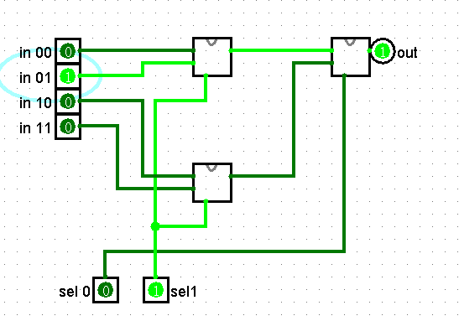
（2）使用子电路
以2路选择器为子电路创造的4路子电路
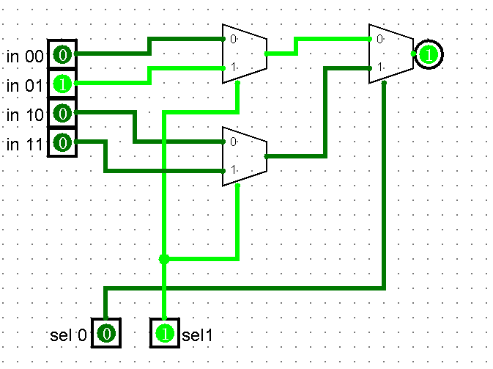
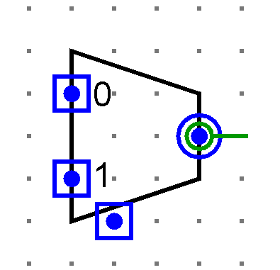
（3）编辑子电路外观

编辑2路选择器子电路外观并重新应用在4路选择器的子电路上

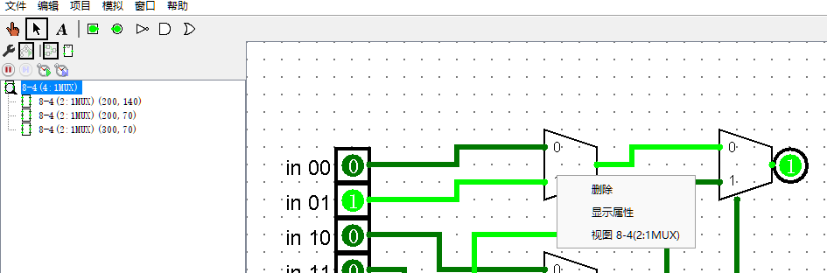
（4）子电路调试
如图所示，已完成树视图和右击编辑子电路的操作

（5）Logisim库
略，好像还有个设置主电路的活？反正都是点一下右键的事

8.5
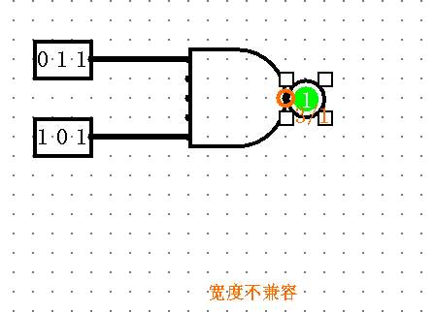
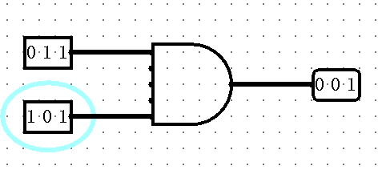
（1）线路位宽
成功实现三位宽按位与的功能以宽度不兼容的报错

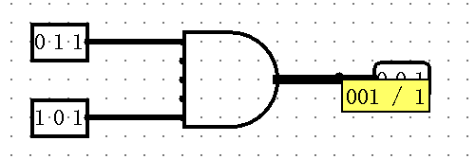
（2）分线器
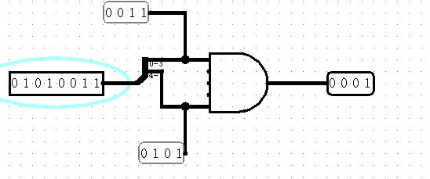
数据探测截图

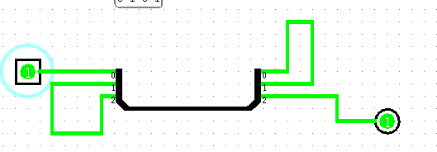
利用分线器实现八位位宽数据按四位与
利用分线器实现一个值在分线器两端的汇总和分递
（3）线路颜色
略

- 实验思考、体会
- Logisim值传递算法有什么作用？
回答：Logisim 的值传递算法作用是保证电路仿真中逻辑信号的传播和最终稳定性，让电路运行结果正确且高效。
- Logisim可以通过组件的属性表设置哪些参数？
回答：Logisim 的属性表能调整“显示外观、位宽与数据规模、逻辑功能特性”三大类参数，具体得看具体部件的属性表。
- Logisim中如何理解子电路？子电路如何调试？
回答：子电路 = 电路的函数，作用是模块化和复用
可以单独进入子电路去调试，也可以在主电路中的树视图去右击
- Logisim如何定义线路位宽？
回答：直接在属性里去改就行了

